加拿大多伦多大学
语言文化项目
（2024秋季）
一、项目综述
多伦多大学英语语言中心隶属于多伦多大学的继续教育学院。学院迄今拥有近50年的丰富教学经验，每年为来自35个国家的上千名学生提供各类优质的英语学习项目，形成了实用科学的教学方法。此外，多伦多作为全球最多元化和宜居的城市之一，也为学生提供了无与伦比的语言学习环境。
全美国际教育协会作为多伦多大学英语语言学院在中国的正式授权机构，负责选拔优秀中国大学生，于2024年秋季前往多伦多大学参加学期语言文化项目。参加项目的学生将与其它参加语言课程的国际学生混班上课，迅速提升自身的英语水平，同时体验加拿大的社会与文化。

二、特色与优势
- 【体验北美纯正英语课程】参加加拿大名校的优质语言课程，每周20小时强化学习，有效提升语言技巧；
- 【官方品质保障】学生正式注册，由多大语言中心经验丰富的英语教师参与授课，学生可获得多伦多大学出具的官方正式成绩单；
- 【和国际学生一起上课，结交各国好友】与来自其它国家的学生共同学习、提高跨文化沟通技能，收获知识与友谊；
- 【丰富的文化活动体验】丰富多彩的加拿大文化体验，游览尼亚加拉瀑布、参观博物馆、参加各类体育活动等。

三、多伦多大学简介
- 始建于1827年，加拿大顶尖学府，也是世界范围享有盛誉的公立研究性大学；
- 2023年《美国新闻与世界报道》全球大学综合排名第18；2024年Times高等教育世界大学综合排名第21位。同时，该校也是美国大学协会（北美大学联盟）中仅有的两所非美国学府之一；
- 多伦多是加拿大第一大城市与北美第四大城市，也是世界著名的最多元化、最安全宜居的国际化大都市，拥有怡人的环境和高品质的生活。

四、项目详情
【课程日期】
2024年8月26日 – 12月13日
【课程内容】
项目共分为两个阶段：
第一阶段：“高效沟通英语”（English for Effective Communication）
学生将首先参加为期四周的“高效沟通英语”课程（8月26日- 9月20日）。本课程旨在提升学生的日常英语沟通能力，适合初级至高级各级别的学生。课程通过基于主题的任务或教学活动，综合提升学生的听说读写各项技巧，主要内容包括：
- 提升口语表达的流畅度、精准度与自信心
- 通过参加教学任务与小组讨论，扩展词汇储备
- 通过与教师以及世界各地同学的沟通互动，提高听力理解与口语技巧
- 了解加拿大与北美的文化
授课老师会根据学生的实际水平，来安排有针对性的课堂教学活动，比如参与小组讨论、
设计调查问卷、在线收看视频并参加小测试、在线的口语会话测试等。 通过不同形式的任务，学生将建立有效使用英语沟通的自信，尤其是提高英语听说技能。

第二阶段：“学术英语”（Academic English）
学生将继续修读为期12周的主课学术英语课程（9月23日 – 12月13日）。本课程旨在提升本科生或研究生的英语听说读写综合能力，从而为参与严格的学术研究做好准备。该课程级别分为中级至高级，每一级课程均为12周，每周20学时，主要内容包括提升学术沟通与演讲技巧、掌握学术阅读与听力理解策略、扩展学术词汇运用能力、学习如何围绕复杂的主题进行写作、了解北美的大学学术文化等，从而提升学生在学术环境下开展互动与沟通的自信心。

课余时间，参加语言课程的学生还可在文化助理（通常是在校生）的带领下，参加丰富多彩的文化活动，如游览尼亚加拉瀑布、参观博物馆、参加滑冰等体育活动，尽情体验当地文化。
项目学生均可获得多伦多大学正式注册的学生证，凭借学生证可在项目期内，按校方规定使用学校的校园设施与教育资源，包括图书馆、健身房、活动中心等。学生将入住当地的寄宿家庭，能够更加迅速提高自己的语言水平。

【项目证书】
顺利完成所有课程，并通过学术考核的学生，将获得多伦多大学出具的正式成绩单及学习证明。
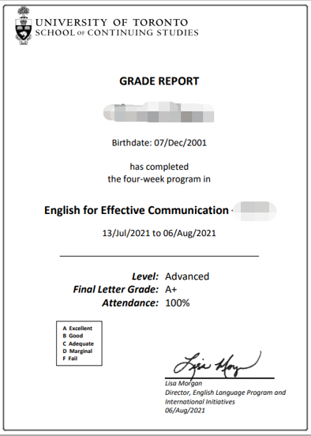

【项目费用】
项目总费用 | 约人民币5.65万元
费用包括： | 学费、医疗与意外保险、接机、及项目管理费
费用不包括： | 国际机票、签证费、住宿费、个人生活费

五、项目申请
- 选拔要求：具有良好的英语基础，入学前参加语言分级测试；
- 报名方式： 登录全美国际教育协会网站www.usiea.org 填写《世界名校访学项目报名表》；
———————————————————————————————————————
全美国际教育协会官网：www.usiea.org
全美国际教育协会官微：全美国际访学微刊
项目邮箱咨询：visituoft@yeah.net

